点击事件
上一节我们学习了Java控制UI，本节我们来学习UI控制Java代码。UI控制Java代码的方式一般是通过事件来操作的，如点击事件、触摸事件、手势事件等待，本节我们讲解点击事件。当我们点击一个控件，就实现一个效果、产生一个功能、执行一段程序，这样的机制叫点击事件。当我们给控件添加点击事件后，就可以点击这个控件执行一段java程序了，一般的控件都可以使用点击事件。点击事件一般分为2种，如下：
第1种：给控件添加一个android:onclick=“ ” 属性，步骤简单，适用于button性质、布局性质的控件。
第2种：调用OnClickListener接口的方式，这种方式一般控件都通用，实现形式多样灵活。

1.第1种点击事件
第1步，在布局文件的控件里添加android:onClick=" "属性，格式为：

<控件名或控件路径
......
android:onClick="命名"
/>
例如
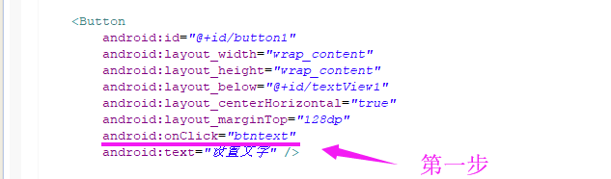

第2步，在相应的java类里添加方法，格式为：

public void 命名 (View view){

点击后要执行的代码

}
例如：
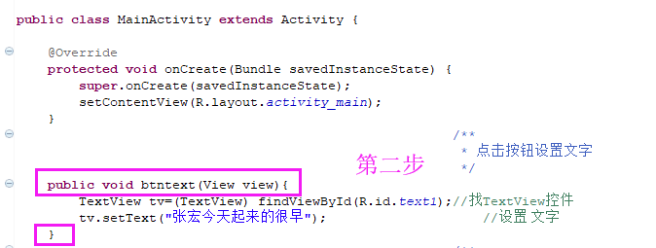
注意：android:onClick属性的值和方法名一定要一样，否则，无法实现点击事件。 命名不能大写字母开头，不能有中文，不能有空格，不能数字开头，不能纯数字。

2.第2种点击事件
这种方式灵活多变，这里以匿名内部类方式来讲解，也分为2步：
第1步：获得要点击的控件，格式为：

控件名 变量名=(控件名) findViewById(R.id.控件的id名);

第2步：调用点击方法，传入实现了OnClickListener接口的类（这里为匿名内部类）

变量名.setOnClickListener(实现类);

这种方式的整个步骤都是在java类里完成的，例如：

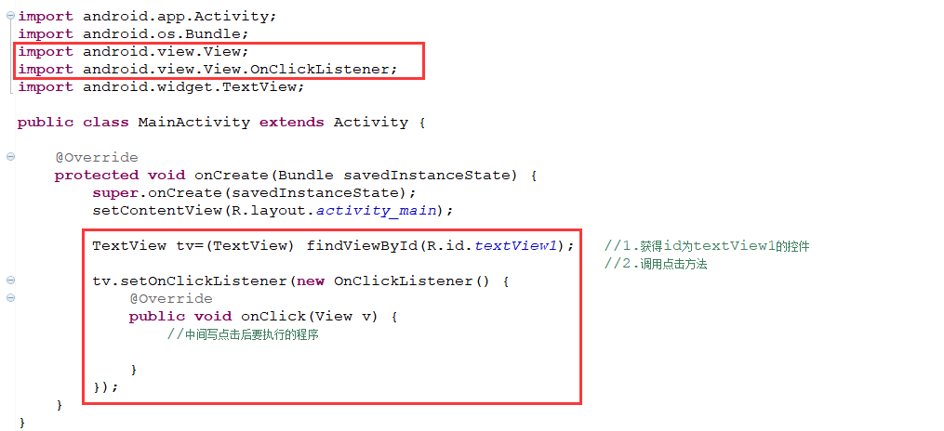
同时不要忘了导包，上面过程需要导入的包为
import android.view.View;
import android.widget.TextView;
在Android Studio里，编写数据类型开头几个字母时，工具会弹出一个提示框，选择相应类，会自动导包；编写完代码后，没有导包时，整个数据类型会呈现红色，点击一下，按住Alt + / 键（先按住Alt键不松，再按住 / 键）也会自动导包；或者把鼠标靠近红色波浪线，会自动弹出一个提示框，选择对应的import xxx 也会自动导包。

